

Prova de Aptidão Profissional

*Website de uma Loja Online*

**

Aluno: Gabriel Deodato Leite Brandão

Curso: Técnico de Gestão e Programação de Sistemas Informáticos

Professora Orientadora: Paula Calvário

Ciclo de formação: 2015/2018

# 

Agradecimentos

A todos os meus professores que ao longo dos três anos de aprendizagem no curso de Técnico de Gestão e Programação de Sistemas Informáticos me proporcionaram conhecimentos vários, me incentivaram e apoiaram, agradeço o seu profissionalismo e a sua dedicação para comigo;

A todos os professores e colegas que me ajudaram muitas vezes num período grave de saúde que ocorreu durante o curso.

Uma palavra de agradecimento especial à professora orientadora Paula Calvário pelo seu aconselhamento franco e determinado em momentos de concretização da PAP.

Agradeço por fim, em particular, às empresas PubliMapa e WebMax que me acolheram e proporcionaram um bom contexto e ambiente de estágio.

**Índice**

1. Introdução 4

2. Planeamento do Projeto 5

2.1- Calendarização 7

2.2- Base de dados 8

2.3 - Software, Livrarias e Frameworks utilizadas 10

3 - Implementação do projeto 12

3.1 - Apresentação e explicação do código 12

3.2 - Manual de utilizador 25

Dificuldades 30

Conclusão 31

Bibligrafia/Webgrafia 32

**Índice de Imagens**

*Figura 1 - Calendarização através do Mapa de Gantt.* 7

Figura 2 - Apresentação da base de dados (Modelo relacional). 9

Figura 3- Sublime Text 10

Figura 4- Framework PHPMailer 10

Figura 5 - PHPMYADMIN 10

Figura 6 - Livraria AOS 10

Figura 7- Livraria BootStrap 11

Figura 8 - Ligação BD 11

Figura 9 - Página com maior parte da programação das ações ocorridas no site. 12

Figura 10 - Cabeçalho de todas as páginas 13

Figura 11 - Carrinho 14

Figura 12 - Página do produto 15

Figura 13 - Página do produto 15

Figura 14 - Loja Principal 17

Figura 15 - Promoções na loja 18

Figura 16 - Exemplo de produto com promoção 19

Figura 17 - Página do produto com promoção 19

Figura 18 - Definições de utilizador. 20

Figura 19 - Painel de administração 21

Figura 20 - Pagamento de produtos usando o PayPal Sandbox 22

Figura 21 - Login e registo 24

Figura 22 - Registo 24

Figura 23 - Login 24

Figura 24 - Email de Confirmação 25

Figura 25 - Dados pessoais de utilizador 25

Figura 26 - Alteração de dados pessoais. 25

Figura 27 - Botão para eliminar conta 25

Figura 28 - Barra de pesquisa 26

Figura 29 - Filtros de Pesquisa 26

Figura 30 - Avaliação de um produto 27

Figura 31 - Exemplo do Carrinho 27

Figura 32 - Página Ajuda 28

# Introdução

A Prova de Aptidão Profissional (PAP) é um trabalho final exigido a todos os alunos que completem o curso do ensino profissional que resulta de um domínio de conhecimentos adquiridos e capacidades desenvolvidas ao longo da sua formação, proveniente de forma específica de várias disciplinas, nomeadamente Programação de Sistemas Informáticos (PSI), Sistema Operativos (SO), Redes Computacionais e Arquitetura Computacional. É, pois, na condição de aluno que frequentou o curso profissional de Técnico de Gestão e Programação de Sistemas Informáticos correspondente aos 10º, 11º e 12º anos que o relatório presente descreve o meu trabalho final.

Este meu trabalho final consiste na criação de um site *e-commerce* (venda online), um website destinado a auxiliar a prestação de serviço de uma loja online.

# Planeamento do Projeto

Neste projeto pretendo uma loja online que inclua:

1. login/registo seguro com confirmação por email;
2. carrinho com sessões e relações à base de dados com interligação PayPal;
3. página para todos os produtos definidos por ID em que cada um contém stock limitado que é retirado após efetuada uma compra;
4. média de avaliação de cada produto baseada nas avaliações dos utilizadores;
5. definições de utilizador (onde pode editar os seus dados, incluindo a foto de perfil, e eliminar a sua conta);
6. painel de administração (onde pode ver/editar/adicionar/eliminar produtos/ utilizadores/promoções/pedidos de compra).

O planeamento do projeto é determinado pelos seguintes objetivos:

* Usar um *framework* para melhorar o *design* do site a todos os níveis (incluindo o *responsive*);
* Utilizar métodos para proteger o site contra injeção SQL e proteção de dados;
* Criar um login/registo/carrinho *responsive* e com métodos avançados de PHP;
* Criar uma página para todos os produtos que serão organizados por ID;
* Criar um sistema de avaliação de produtos que inclua ação por parte dos utilizadores para ser feita uma média de avaliação de cada produto.

As fases definidas para a concretização do projeto são as seguintes:

1. Recolha de Informação[1]
2. Planificação do *website [2]*
3. Planificação da base de dados [3]
4. Criação da base de dados[4]
5. Criação do cabeçalho e rodapé[5]
6. Criação da loja principal[6]
7. Criação da página para todos os produtos[7]
8. Criação do carrinho, categorias, pesquisa, ferramentas de utilizadores/administradores, média de avaliação[8]
9. Proteção do site a nível de injeção SQL e encriptação de conteúdos[9]
10. Realização de testes e correções[10]
11. Retoques finais[11]

## **2.1- Calendarização**

A calendarização é um “mapa do tempo”, que apresenta várias fases do projeto que serão desenvolvidas e o tempo previsto para realizá-las.

De seguida é apresentado o *mapa de Gant* com as tarefas planificadas para este projeto:

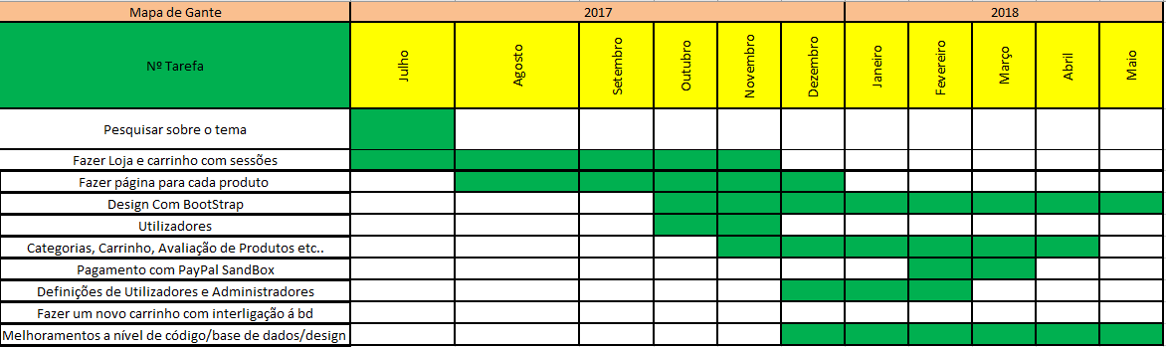

*Figura 1 - Calendarização através do Mapa de Gantt.*

## **2.2- Base de dados**

Uma base de dados é uma ferramenta criada para recolha e organização da informação e esta armazena informação sobre o assunto que estamos a tratar como por exemplo, produtos, imóveis, etc. É necessário que a base de dados esteja bem estruturada para que não seja redundante nem inconsistente.

Nesta fase primeira do projeto criei uma base de dados para testar código. Mas antes de a Base de dados estar pronta tive de desenha-la em papel.

**Modelo Relacional**

O modelo relacional é uma ilustração mais aprofundada do Diagrama Entidade-Relação, em que a finalidade é a mesma, ou seja, uma melhor representação e compreensão da base de dados. A seguir é mostrado um modelo relacional referente à base de dados do projeto.

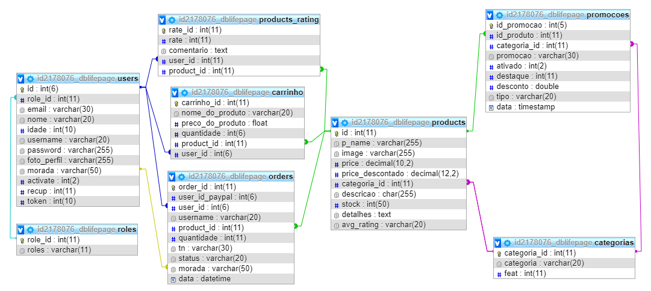

Figura 2 - Apresentação da base de dados (Modelo relacional).

## 

## **2.3 - Software, Livrarias e Frameworks utilizadas**

|  |  |  |  |
| --- | --- | --- | --- |
| Aplicação/Livraria utilizada | | Descrição da aplicação | Utilização no projeto |
| https://upload.wikimedia.org/wikipedia/en/4/4c/Sublime_Text_Logo.png  Figura 3- Sublime Text | *Sublime Text 3* | O *Sublime Text*, é um *software* que serve para editar código referente às páginas web. | Edição de código das páginas web (*HTML, PHP, Javascript*);  Escolhi este editor porque utilizo já há muito tempo |
| Figura 4- Framework PHPMailer | PHPMailer | O PHPMailer é uma biblioteca com o objetivo de enviar e-mails facilmente (de transporte) com segurança. Para utilizar esta biblioteca é necessário o uso de código PHP. | Enviar confirmação de conta, recuperação de password ou quando um pagamento é bem/malsucedido. |
| https://www.phpmyadmin.net/static/images/logo-og.png  Figura 5 - PHPMYADMIN | *phpMyAdmin* | PHPMyAdmin é uma aplicativa web desenvolvido em PHP para administração de bases de dados. | Criação de base de dados, tabelas, manipulação da informação. |
| Figura 6 - Livraria AOS | *AOS* | Livraria que ajuda nas animações de elementos quando o utilizador usa o rato (scroll). | Usado para criar simples animações na página da loja. |
| Figura 7- Livraria BootStrap | *Bootstrap* | *Livraria* desenvolvida para ajudar o programador com o *design* | *output* do *website*. | Usei para fazer design responsive e elegante. |
| Figura 8 - Plugin LazyLoad | *Lazy Load* | *Lazy Load é um plugin que serve para carregar conteúdo visível ao utilizador numa página web mais rapidamente* | Usei o *Lazy Load* para carregar imagens dos produtos apenas visíveis no monitor. Assim o tempo de resposta do servidor é muito mais rápido |

**Outros:**

* *PHP* 🡪 Linguagem de programação para páginas web usada para desenvolver aplicações no lado do servidor.
* *AJAX* 🡪 Ajax é o uso metodológico de tecnologias como JavaScript e XML, providas por navegadores, para tornar páginas Web mais interativas com o usuário, utilizando-se de solicitações assíncronas de informações.
* *JavaScript*🡪 Linguagem de programação para páginas web usada para executar *scripts.*
* *JQuery*🡪 Biblioteca *JavaScript* desenvolvida para simplificar scripts.

# 3 - Implementação do projeto

## 3.1 - Apresentação e explicação do código

Neste espaço apresento algumas partes do código e imagens do site que eu considero importantes para o meu projeto:

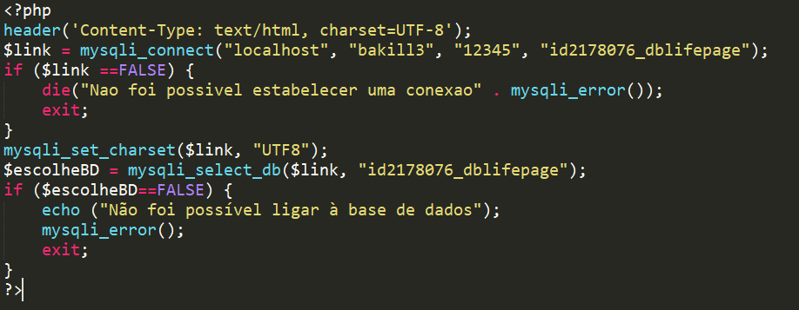

Figura 9 - Ligação BD

Na fig8, apresento como é estabelecida a ligação à base de dados através de mysqli. Esta ligação é incluída em todas as páginas através do cabeçalho.

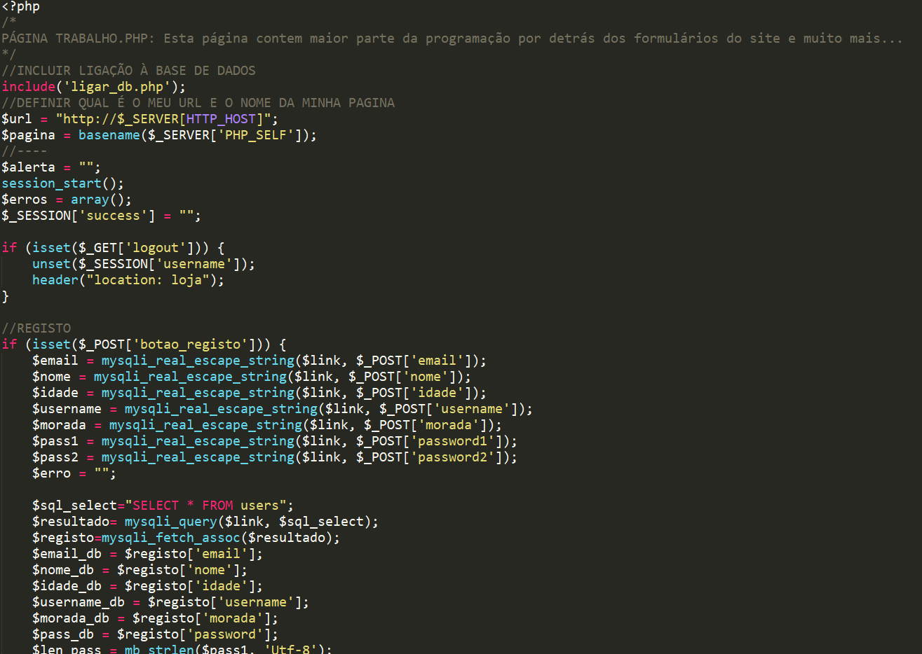

Figura 10 - Página com maior parte da programação das ações ocorridas no site.

Na fig9, está apresentado o código de muitos formulários espalhados pelo site que vão incluir este ficheiro (ex.: login, registo, carrinho. etc.…).

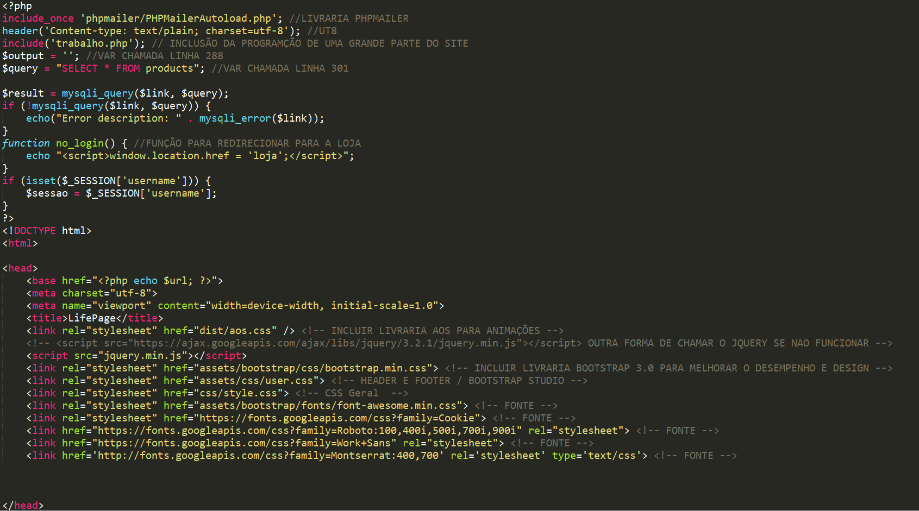

Figura 11 - Cabeçalho de todas as páginas

Na fig10, está representado o código do cabeçalho.

**Sobre o cabeçalho:**

Todas as páginas do site incluem o cabeçalho (<?php include ‘header.php’; ?>) no início da página e o rodapé (<?php include ‘footer.php’; ?>) para melhor desempenho, ligação à base de dados e design/css..

No cabeçalho também se encontra o carrinho.

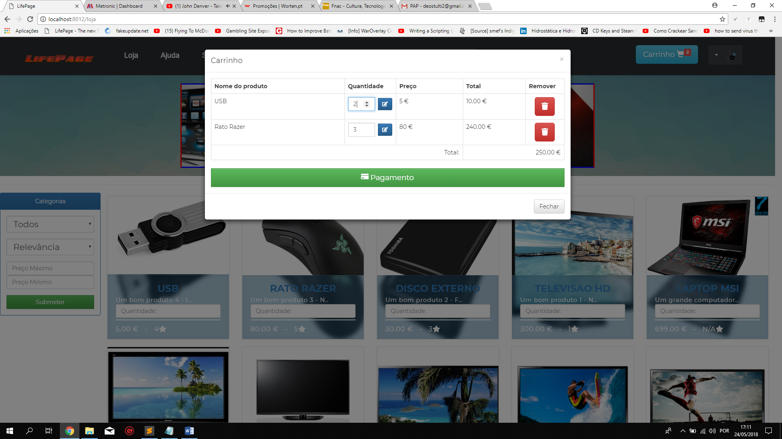

Figura 12 - Carrinho

Na fig11, está representado o carrinho.

**Sobre o Carrinho:**

Quanto o utilizador não tem a sessão iniciada, o carrinho é uma sessão que é chamada quando adicionamos algum item ao carrinho em qualquer parte do site.

Quando o utilizador inicia sessão, o carrinho fica localizado na tabela carrinhos que é criado para esse utilizador se ele tiver/ou adicionar produtos no carrinho. O utilizador também tem opção de editar a quantidade ou eliminar determinado produto do carrinho.

Quando o utilizador inicia sessão, se o carrinho sem sessão (sem login) tiver dados, são inseridos na tabela ‘carrinho’ para esse mesmo utilizador.

Quando se volta a adicionar produtos que se já encontrem no carrinho a quantidade desses mesmo é atualizada.

O carrinho também incluí o número de itens no carrinho que é visível no cabeçalho (e em qualquer página do site).

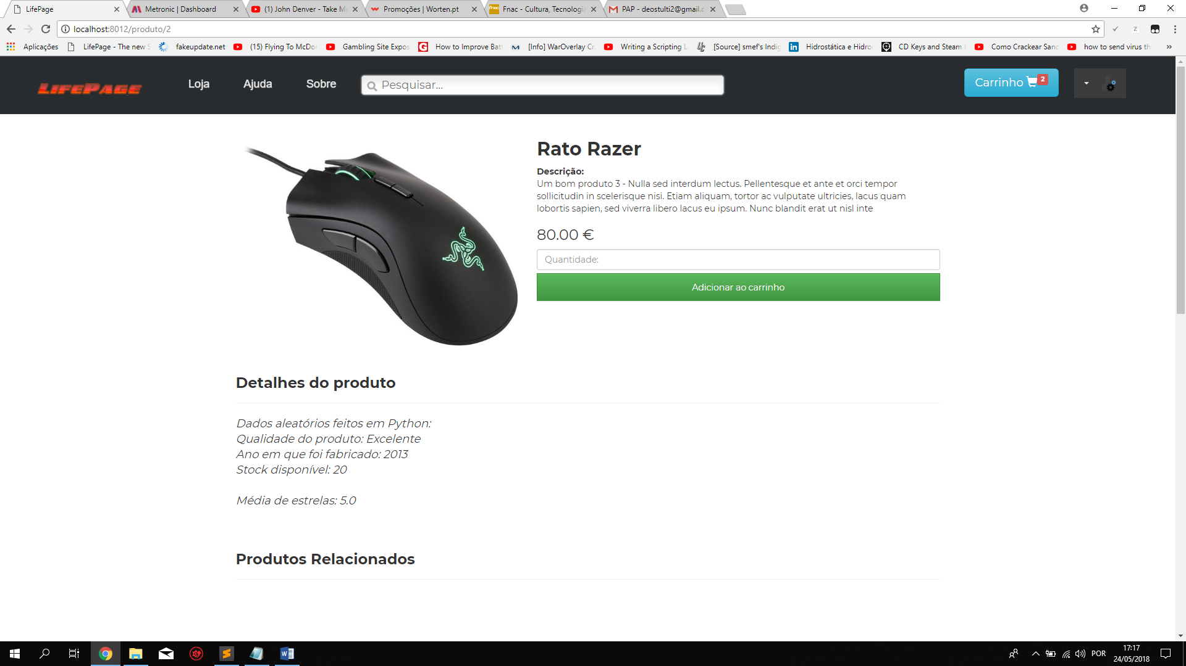

Figura 13 - Página do produto

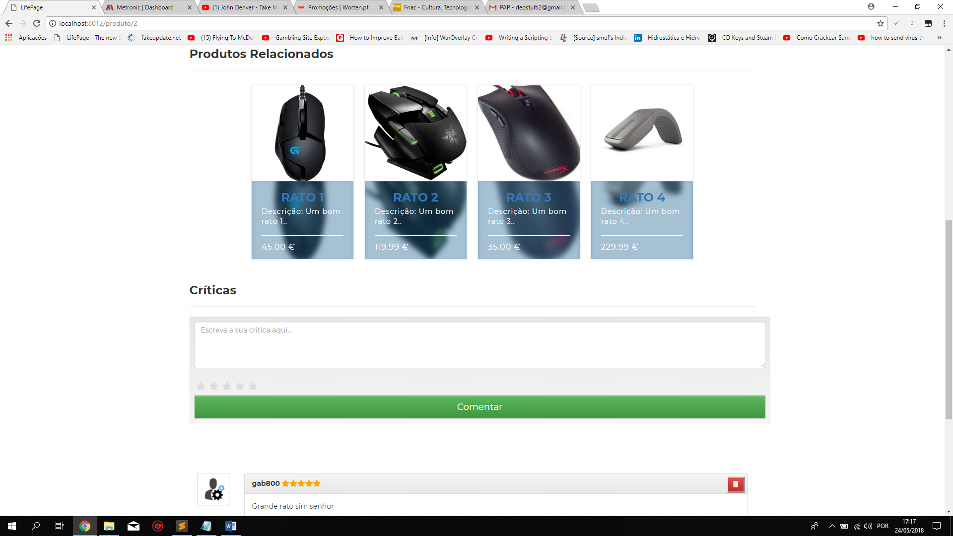

Figura 14 - Página do produto

Nas fig12 e fig 13, está apresentado a página de um produto.

**Sobre a página de produtos:**

A página para cada produto é feita numa só página em código e ordena as informações dos produtos por ID da base de dados (Cada ID corresponde a um produto. product.php?id=X). A página dos produtos também apresenta detalhes do produto e stock disponível que existe desse mesmo produto.

Na mesma página pode-se encontrar produtos relacionados com o selecionado ou

a opção de avaliar e comentar o produto se tiver iniciado sessão (essa mesma avaliação será usada para fazer uma média desse X produto que vai ser inserida num campo da tabela produtos na base de dados).

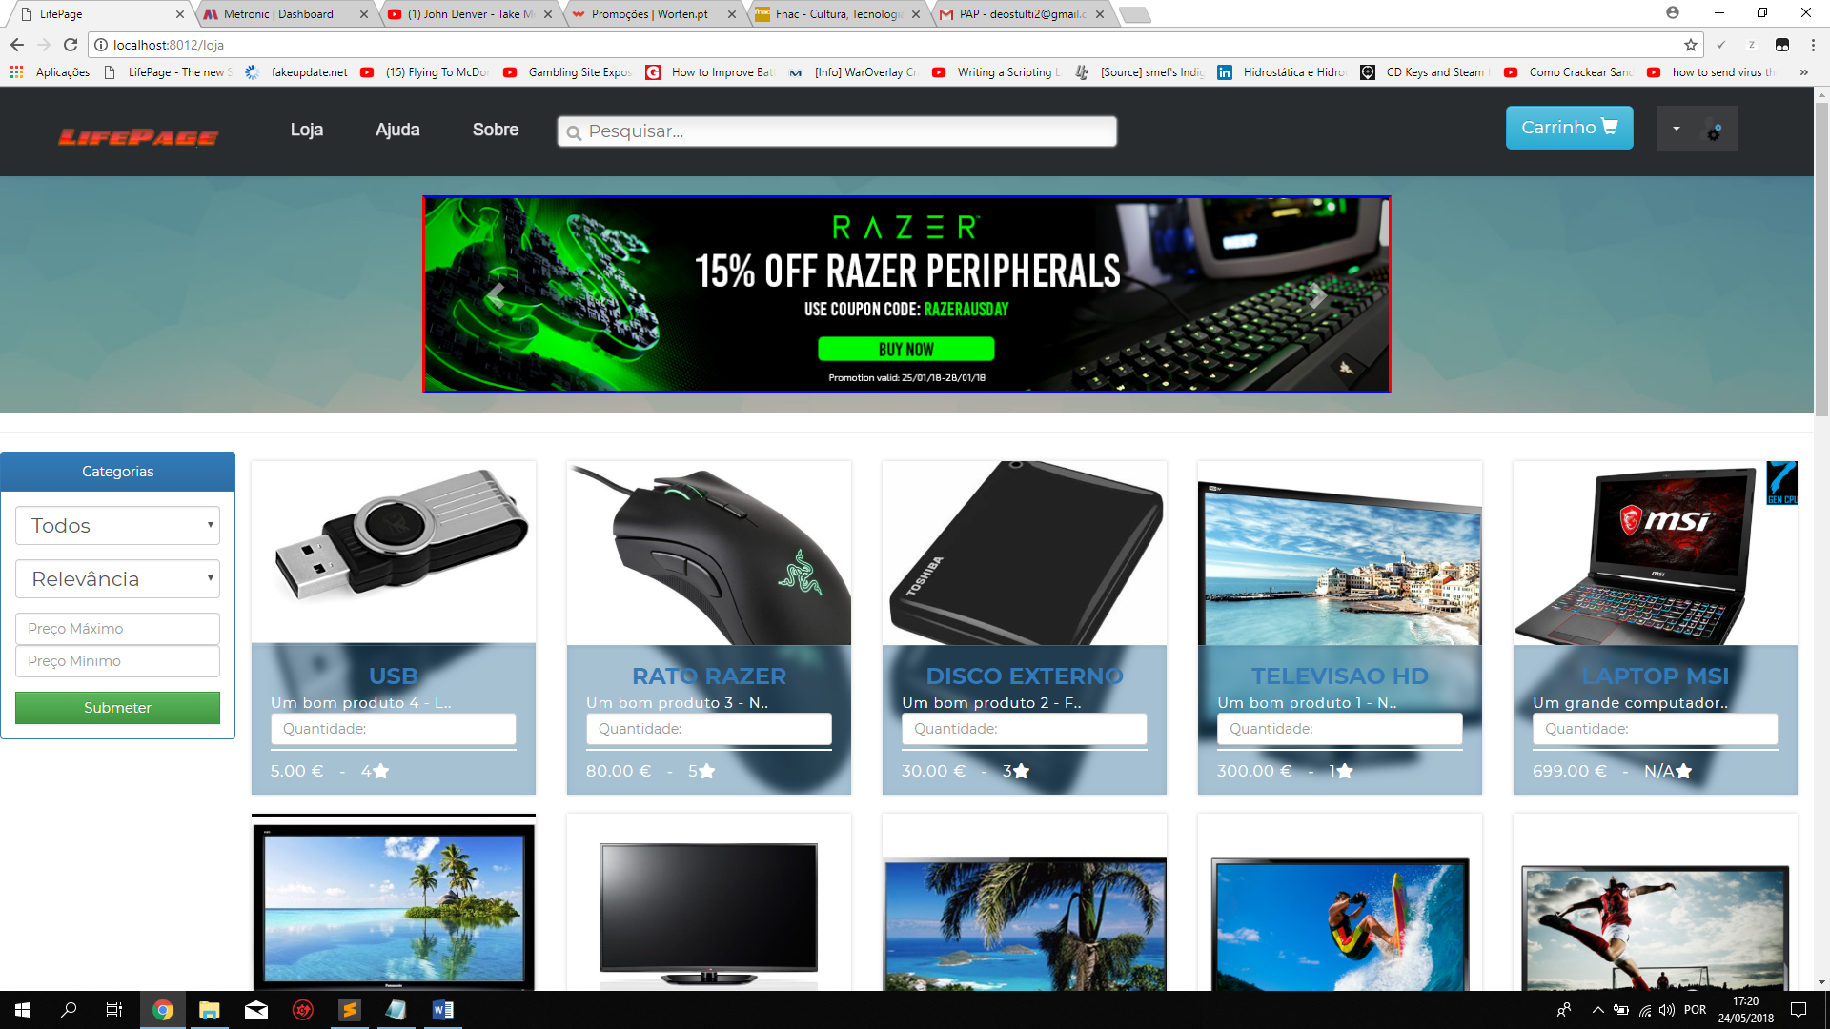

Figura 15 - Loja Principal

Na fig14, esta representada a página da loja.

**Sobre a loja:**

Na loja estão expostos os produtos que são chamados da base de dados e estão **organizados por ID**. Assim sempre que é adicionado um produto à base de dados ele já aparece na loja (usando um **WHILE**).

Cada produto apresentado inclui o nome, preço, descrição e média de avaliação (essa média é feita de acordo com todas avaliações feitas pelos utilizadores a esse produto).

No topo da loja encontram-se promoções se estiverem ativas pelo administrador (as promoções podem ser feitos a produtos individuais ou a categorias inteiras).

**Sobre os filtros de pesquisa:**

Os produtos podem ser listados por **categorias** (ex: hardware, televisões)

Os produtos podem ser organizados por filtros de pesquisa como preço ascendente/descendente/mínimo/máximo, melhor avaliados e em promoções.

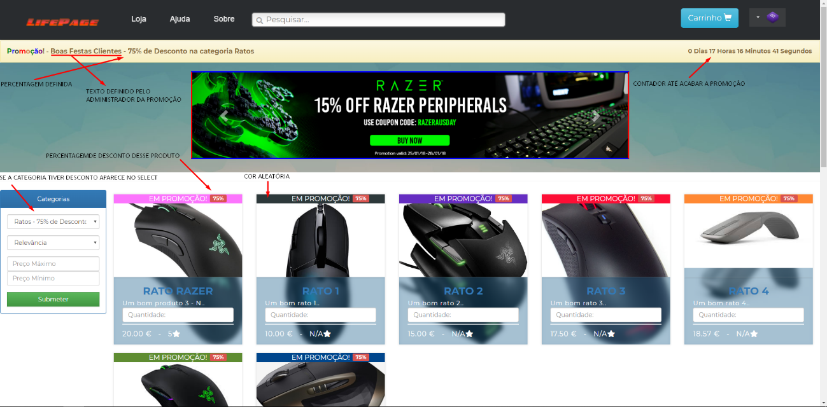

Figura 16 - Promoções na loja

**Sobre as promoções:**

**No Painel de Administração:**

As promoções são adicionadas/editadas/eliminadas pelos administradores no painel de administração onde é adicionado o tipo de promoção (produto único ou categoria inteira), título da promoção (é visível na loja principal se o administrador selecionar a checkbox de destaque), percentagem a descontar (número/percentagem a ser descontada do(s) produto(s) selecionado(s)), checkbox de destaque (para destacar um alerta na loja principal com a promoção com um temporizador até á data de termino), data de termino (Data em que acaba essa promoção) e uma checkbox de ativação (para ativar ou desativar essa mesmo promoção). O campo preço, após adicionada promoção, continua igual (com o preço sem desconto), o desconto é feito noutro campo na ‘price_descontado’, 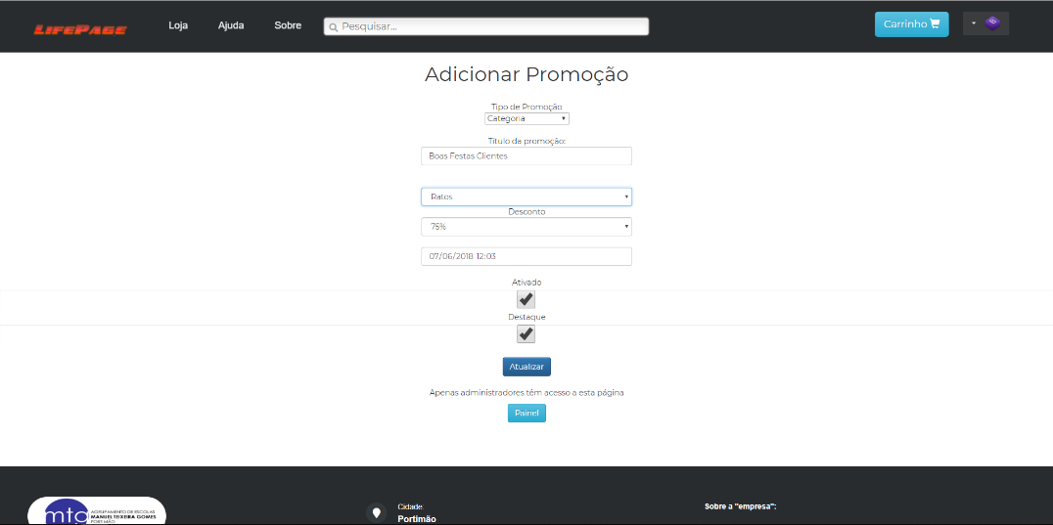

**Na Loja Principal:**

Quando uma promoção está ativa, a caixa desse produto fica com uma barra a dizer que esse mesmo produto está com promoção e a percentagem da mesma. (A cor da barra é aleatoriamente feita em PHP). Exemplo:

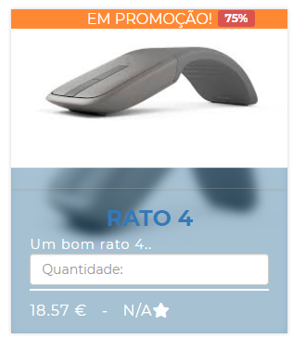

Figura 17 - Exemplo de produto com promoção

**Na página do produto:**

Na página do produto é mostrada a percentagem de desconto, o temporizador (que assinala o tempo da promoção) e o preço antigo riscado. Exemplo:

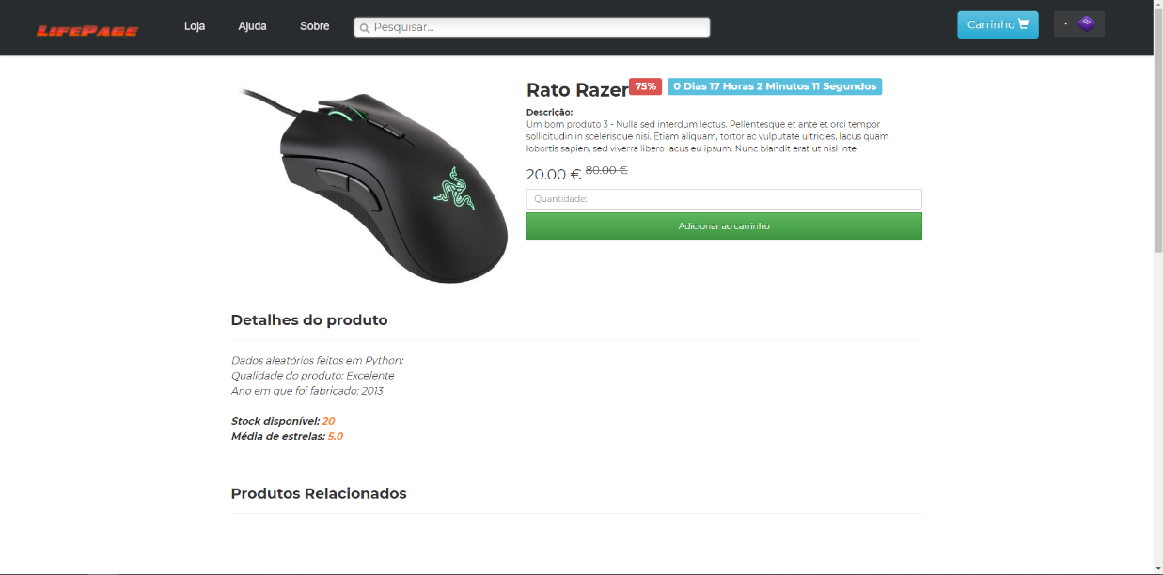

Figura 18 - Página do produto com promoção

Quando a promoção acaba, os preços antigos são repostos.

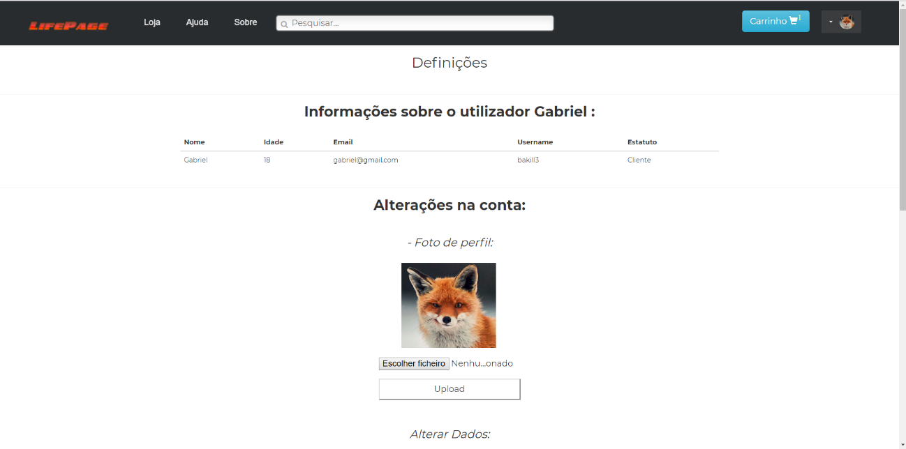

Figura 19 - Definições de utilizador.

**Sobre as definições de utilizador:**

Nas definições, o utilizador pode ver todas as informações sobre ele, incluindo o estatuto/role. Pode também mudar a sua foto de perfil, os seus dados (nome, morada, password..) e eliminar a sua conta. **Se o utilizador for administrador** também vê uma ligação para o redirecionar para o **painel de administração**.

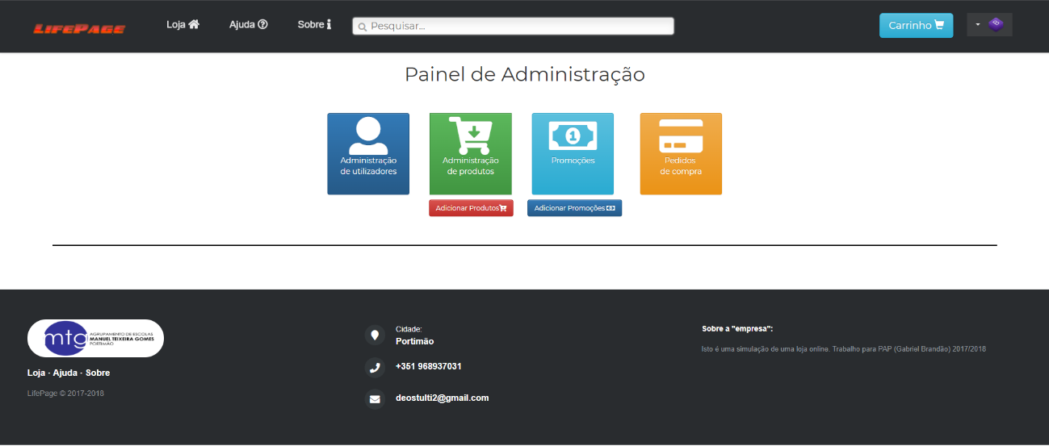

Figura 20 - Painel de administração

**Sobre o painel de administração:**

Esta página só pode ser acedida por administradores.

Nesta página os administradores poderão:

* ver/atualizar/eliminar utilizadores;
* ver/atualizar/adicionar/eliminar produtos;
* ver/eliminar pedidos de compra.
* ver/adicionar/eliminar promoções

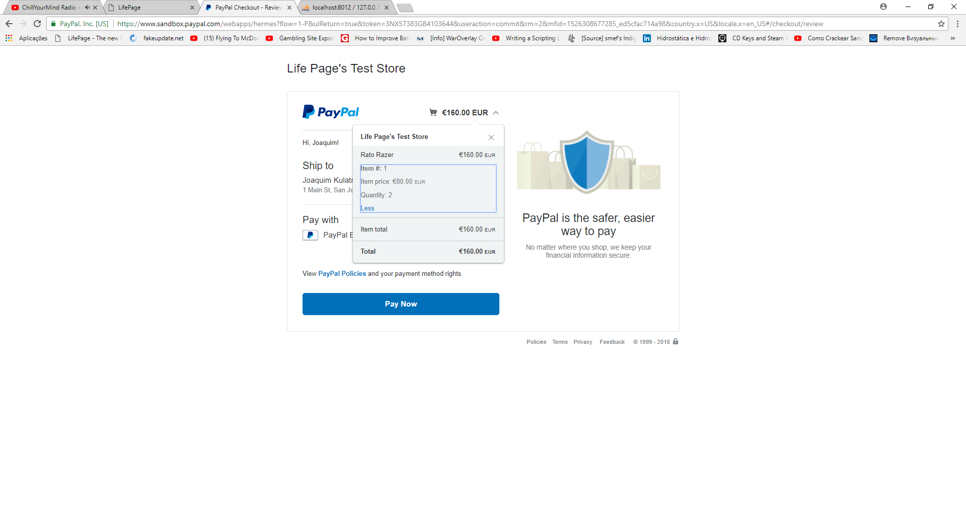

Figura 21 - Pagamento de produtos usando o PayPal Sandbox

**Sobre o pagamento:**

Só se pode ir para pagamento se se tiver iniciado sessão e tiver produtos no carrinho. O pagamento pode ser feito no carrinho (botão), e é redirecionado para o paypal já com as variáveis dos produtos e o preço total. Depois de pagar, o paypal redireciona o comprador para a página sucesso.php ou para errou.php. Quando o redireciona, a página sucesso vai receber uma IPN (Instant Payment Notification) através do Método GET. Neste GET estarão informações do paypal incluindo as variáveis do carrinho enviadas e um número de transação randomizado pelo paypal (número de transação). Ao chegar à página “sucesso”, a quantidade dos produtos comprados irá ser retirada do stock na base de dados (tabela products). E no final é enviado um mail para o utilizador (que comprou os produtos) com o número de transação e os produtos comprados organizados numa tabela, e um email para o dono do site ([lifepageshop123@gmail.com](mailto:lifepageshop123@gmail.com)) a dizer que X utilizador compou Y e com a morada do comprador.

O carrinho também tem proteção contra injeção SQL ou alteração de dados.

**Sobre o PayPal Sandbox:**

PayPal Sandbox é uma ferramenta que o paypal fornece para desenvolvedores. A nível de programação os procedimentos são os mesmos, o que muda é o dinheiro ser fictício para testes.

**Outras funcionalidades importantes da minha loja:**

**LOGIN E REGISTO:**

Este website incluí login e registo com proteção de injeção SQL, encriptação de dados e com confirmação de conta por email.

**RECUPERAÇÃO DE CONTA:**

O utilizador também pode recuperar a sua password através de um link enviado para o seu email com um determinado token.

**PESQUISA:**

Este website inclui uma barra de pesquisa no header/cabeçalho que usa PHP e AJAX.

**URL/.htaccess:**

Todas as páginas foram mudadas o URL/LINK para esconder a extensão do ficheiro (.php), para melhor a experiência com o utilizador e para maior proteção contra injeção SQL.

Exemplo: (product.php?id=1 | produto/1/)

**Alto desempenho de pedidos ao servidor e uso de cache pelo browser:**

O *website* é carregado rapidamente devido ao plugin *Lazy Load,* que apenas pede ao servidor elementos/imagens/css/javascript que estão visíveis no monitor do utilizador. Quando visita uma página pela primeira vez o plugin guarda os pedidos do servidor em cache para as próximas vezes que a página for aberta, assim facilita processamento.

## **3.2 - Manual de utilizador**

O manual de utilizador tem como objetivo orientar o utilizador no site. Aqui apresento o manual de utilizador do site.

**Como iniciar sessão ou registar?**

|  |  |
| --- | --- |
| O inicio de sessão ou registo pode-se encontrar no canto superior direito do cabeçalho ao clicar no avatar. | Figura 22 - Login e registo |
| Se carregar no registo, deve preencher o seu email, nome, username/nome de utilizador, morada, password (pedida duas vezes) e confirmar a sua conta após enviado o formulário por email. | Figura 23 - Registo |
| Se carregar no login deve introduzir o seu username/nome de utilizador e a sua password se já tiver criado conta e confirmado. | Figura 24 - Login |
| Email de confirmação após registo de conta | Figura 25 - Email de Confirmação |

**O que se pode fazer nas definições de utilizador?**

|  |  |
| --- | --- |
| Ver dados pessoais. | Figura 26 - Dados pessoais de utilizador |
| Alterar dados (nome, idade, email, morada, password, foto de perfil). | Figura 27 - Alteração de dados pessoais. |
| Eliminar conta. | Figura 28 - Botão para eliminar conta |

**Como pesquisar produtos?**

|  |  |
| --- | --- |
| Para pesquisar produtos acede-se à barra de pesquisa que se encontra no cabeçalho de todas as páginas. Também pode pressionar na tecla ENTER e é feita uma pesquisa mais avançada. | Figura 29 - Barra de pesquisa |
| Para pesquisar produtos de forma avançada pode-se utilizar filtros de pesquisa (Preço Ascendente/Descendente, Melhor Avaliado, Em Promoção, Categorias) que se encontram centrados na página principal (loja.php). | Figura 30 - Filtros de Pesquisa |

**Como comentar e/ou avaliar produtos?**

|  |  |
| --- | --- |
| Para comentar e/ou avaliar produtos tem que iniciar sessão e aceder à página do produto onde encontrará um formulário com a opção de comentar e avaliar de 0 a 5 estrelas. | Figura 31 - Avaliação de um produto |

**Como alterar/eliminar/pagar produtos do carrinho?**

|  |  |
| --- | --- |
| Para eliminar produtos do carrinho basta carregar no botão vermelho (balde do lixo); para editar basta introduzir a quantidade desejada e carregar no botão azul. Para pagar carrega-se no botão pagamento onde será redirecionado para o Paypal. | Figura 32 - Exemplo do Carrinho |

Toda a ajuda também pode ser encontrada no separador ajuda (ajuda.php):

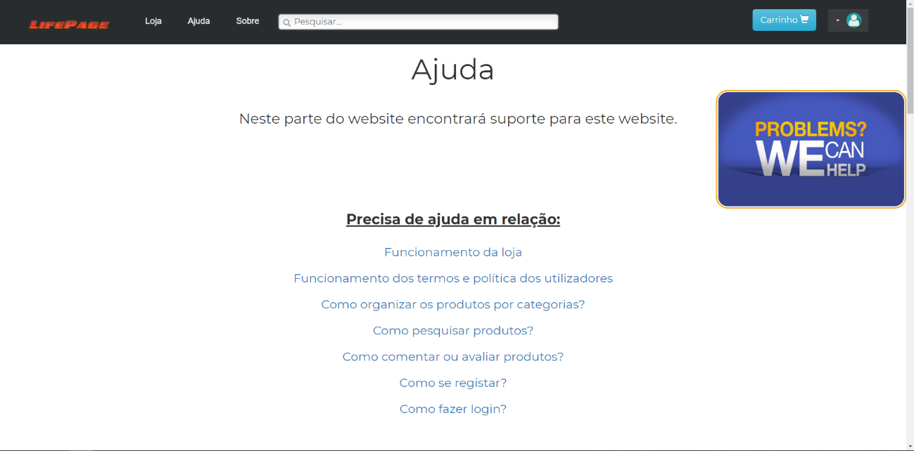

Figura 33 - Página Ajuda

Nesta página (ajuda.php) pode aprender a fazer tudo o que se encontra no manual de utilizador.

# Dificuldades

Tive dificuldade, no início do projeto, a fazer o carrinho com sessões; a fazer a média de avaliação para cada produto (que era definida pelos comentários dos utilizadores nesse mesmo produto) e a mais importante foi validar/proteger o site contra todo o tipo de ataques.

Quando encontrava uma nova dificuldade, a anterior parecia fácil e inútil.

Sempre que encontrei solução para uma dificuldade, tornava-se era mais fácil e aliciante fazer a loja pois estava a aprender com a prática e com os erros.

# Conclusão

Ao longo destes três anos do Curso aprendi mais sobre programação do que alguma vez pensaria que existisse!. A razão pela qual decidi escolher este curso foi porque adoro programar. Comecei por websites (HTML/PHP) mas era tudo muito vago. Quando aprendi HTML, JavaScript, PHP na escola, senti-me muito mais seguro na matéria aprendida. O tema inicial da minha PAP era criar uma nova linguagem de programação. Quando comecei a trabalhar no projeto vi que era muito difícil para o tempo que tinha devido às seguintes razões:

* Era em c++ que se devia usar para o tema escolhido, e eu nunca tinha aprendido essa linguagem de programação.
* Havia poucos tutoriais em relação ao tema escolhido (e os que havia eram em artigos de Wikipédia pois tinha de usar a linguagem de programação BASIC que já não se usa atualmente).

Quando vi que era impossível terminar o projeto, decidi mudar o meu tema para algo que fosse mais seguro fazer. Decidi então fazer uma loja, pois já tinha começado uma no verão passado. (para usos pessoais). Eu sempre quis fazer uma Loja Online só que nunca pensei que seria para um trabalho escolar. Sempre gostei de fazer um site *e-commerce* (venda online), pois tinha a oportunidade de personalizar a loja como queria, mesmo sabendo que iria requerer bastante trabalho a nível de PHP.

Aprendi bastante com este trabalho graças aos conhecimentos adquiridos no curso de Gestão e Programação de Sistemas Informáticos da escola Manuel Teixeira Gomes. Espero que gostem do meu trabalho e que vos tenha fornecido todas as ferramentas necessárias para a explicação do funcionamento do meu site.

Este trabalho foi um longo percurso, onde aprendi muito a nível de programação em sites, e que me deu a possibilidade de vir a fazer outros sites no futuro com mais facilidade e rapidez.

# Bibligrafia/Webgrafia

*Youtube:*

*Adam Khoury (*[*https://www.youtube.com/user/flashbuilding*](https://www.youtube.com/user/flashbuilding)*) – Data de Consulta: 05/4/2018*

*HowCode (*[*https://www.youtube.com/user/CreatiiveCode*](https://www.youtube.com/user/CreatiiveCode)*) - Data de Consulta: 13/2/2018*

*Outro:*

*Ficheiros, exercícios e PDF’S usados durante as aulas de Programação – Data de Consulta: 14/10/2017 - 25/2/2018*

*Manuais Digitais:*

[*https://www.w3schools.com/php/*](https://www.w3schools.com/php/)

*Data de Consulta: 10/8/2017 – 15/4/2018*

[*http://php.net/manual/pt_BR/index.php*](http://php.net/manual/pt_BR/index.php)

*Data de Consulta: 12/8/2017 – 8/4/2018*

[*https://www.codecademy.com/pt/tracks/php*](https://www.codecademy.com/pt/tracks/php)

*Data de Consulta: 22/9/2017 – 16/5/2018*

1. No verão passado tive oportunidade de me concentrar e obter informação detalhada desta área.
2. Foram feitos muitos esboços e testes para ter uma primeira impressão de como iria ficar o *website* no final.
3. Nesta fase usei um site para desenhar a minha base de dados (sqldbm.com) para ter já uma ideia de como iria ficar.
4. As tabelas foram criadas no software **PHPMYADMIN**.
5. Esta fase permitiu-me incluir o cabeçalho e a ligação á base de dados em todas as páginas.
6. Criei uma página onde aparece os produtos existentes na base de dados se o stock deles for superior a 0.
7. A página para cada produto é feita numa só página e ordena as informações dos produtos por ID (Cada ID corresponde a um produto. product.php?id=X).
8. Esta fase foi a mais importante do meu projeto pois foram criadas as ferramentas fundamentais de uma loja. É detalhada mais abaixo no relatório.
9. Esta fase foi importante para proteger o site contra qualquer ataque que pudesse infringir a base de dados. Para isso usei funções atualizadas para proteger os “inputs” dos utilizadores e encriptei palavras-passes com senhas/hashes.
10. Esta fase do website foi onde foram testadas todas as funcionalidades do site e corrigidos erros encontrados.
11. Nesta fase foi feita uma revisão do design e onde melhorei o layout de acordo com a resolução do dispositivo usado pelo utilizador.